KS50
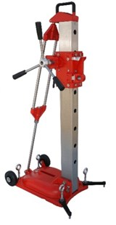
Geschikt voor boren t/m 500 mm.
Bijzonderheden:
- Regelbare hoekverstelling
- Transportwielen
Kenmerken:
- Totale lengte 1070 mm
- Slaglengte 630 mm
- Maxi boordiameter Ø 350 mm
- Hoekverstelling 45°
- Snelspanbevestiging
- Afmetingen voet L x l 425 x 280 mm
- Gewicht 19,5 kg

